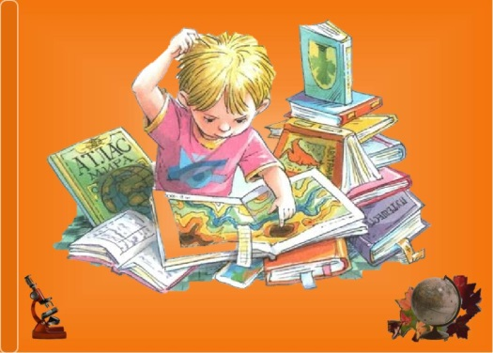Познавательная деятельность-это активное изучение человеком окружающей действительности, в процессе которой человек приобретает знания, познает законы существования окружающего мира и учится не только взаимодействовать с ним, но и целенаправленно воздействовать на него.  Главная задача познавательного развития ребёнка – формирование потребности и способности активно мыслить, преодолевать трудности при решении различных умственных задач.  Познавательная деятельность ребёнка , его активность в ней напрямую влияют на успешность обучения в школе, адаптацию в социуме.  Организуйте режим дня:  - Стабильный режим дня;  - Полноценный сон;  Питание:  - Питание должно быть разнообразным, сбалансированным;  - В рационе регулярно должны присутствовать фрукты и овощи;  - Сладости и мучное в минимальных колличествах.  Правильное питание способствует хорошему бодрому самочувствию и влияет на мыслительный процесс.  Формируйте у ребёнка умения общаться:  - Обращайте внимание на то, умеет ли ваш ребёнок вступать в контакт с новыми взрослыми, с другими детьми, умеет ли он взаимодействовать, сотрудничать.  - Постарайтесь, чтобы ваша забота о ребёнке была разумной и не переросла в гиперопеку. | Что такое познавательная деятельность или почему ребёнок долго думает?  (рекомендации, позволяющие родителям избежать некоторых трудностей)  Внимание!!!  Ребёнок младшего школьного возраста, особенно 0-1 классов.  Уделите особое внимание развитию произвольности:  - Учите ребёнка управлять своими желаниями, эмоциями, поступками. Он должен уметь подчиняться правилам поведения, выполнять действия по образцу.  Ребёнок не может работать долго: 10-15 минут, а потом он должен отдохнуть, отвлечься. Старайтесь менять виды деятельности по активности и виду.  Ежедневно занимайтесь интеллектуальным развитием  ребёнка:  - Во время прогулки наблюдайте изменения в природе. Обращайте внимания на все явления природы (дождь, снег, радуга, листопад, туман, ветер, туча, буря, рассвет, закат);  - Старайтесь выучить с ребёнком названия времён года и природных явлений на улице, по картинкам.  - Используйте доступный детям материал: лото, книги, старайтесь следовать интересам ребёнка, а не навязывать то, что в данный момент его не интересует.  - Старайтесь любое повседневное дело выполнять с участием ребёнка, спрашивая у него совета и помощи (это способствует развитию интереса и познавательной активности); | - способствовать развитию его познавательной активно  - В выходные организуйте с ребёнком совместные выходы (кино, театр, музей, парк и т.д.), потом на неделе вы сможете с ним это обсуждать.  Хобби и увлечения:  - Постарайтесь выявить интересы, склонности ребёнка, чтобы  - Давайте возможность выбора (при выборе игрушки, блюда на обед и тп.)  - Если ребёнок долго думает, постарайтесь играть с ним в подвижные игры, заниматься спортом, такая деятельность развивает уверенность, заставляет быстро принимать решения.  - Важно, чтобы у ребёнка были разнообразные средовые возможности для общения. Если его медлительность мышления вызвана неуверенностью в себе, то в другой обстановке возможно ему будет легче самореализоваться.  Учитель- дефектолог: Черникова И.М.

